AJUSTES 2
Al finalizar el tema 1 incluir el llamado a la acción
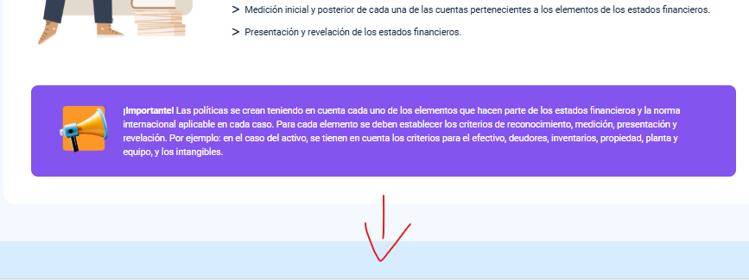
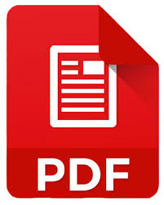 | Normograma actualizado de las obligaciones del comerciante y funciones de las Cámaras de Comercio en Colombia  Se invita a leer este documento, donde se resumen las normas clave sobre las obligaciones legales de los comerciantes y las funciones de las Cámaras de Comercio en Colombia. Ofrece explicaciones claras y útiles para facilitar el cumplimiento normativo. Ideal para empresarios, estudiantes y profesionales del derecho comercial.

Actualizar el material complementario a:
Tema | Referencia (APA 7) | Tipo | Enlace
Política contable PPYE | Congreso de Colombia. (1971). Decreto 410 de 1971: Por el cual se expide el Código de Comercio. Diario Oficial No. 33.339. | Página web | https://www.funcionpublica.gov.co/eva/gestornormativo/norma.php?i=41102
Compra de propiedad, planta y equipo en moneda local y extranjera | Congreso de Colombia. (1995). Ley 222 de 1995: Por la cual se modifica el Libro II del Código de Comercio... Diario Oficial No. 42.156. | Página web | https://www.funcionpublica.gov.co/eva/gestornormativo/norma.php?i=6739
Reconocimiento, medición, presentación y revelación | Congreso de Colombia. (1996). Ley 256 de 1996: Por la cual se dictan normas sobre competencia desleal. Diario Oficial No. 42.792. | Página web | https://www.funcionpublica.gov.co/eva/gestornormativo/norma.php?i=38871
Política contable de propiedades de inversión | Congreso de Colombia. (1999). Ley 527 de 1999: Por medio de la cual se define y reglamenta el acceso y uso de los mensajes de datos... Diario Oficial No. 43.673. | Página web | https://www.funcionpublica.gov.co/eva/gestornormativo/norma.php?i=4276
Política contable de activos mantenidos para la venta | Congreso de Colombia. (2019). Ley 1955 de 2019: Por la cual se expide el Plan Nacional de Desarrollo 2018–2022 'Pacto por Colombia, Pacto por la Equidad'. | Página web | https://www.funcionpublica.gov.co/eva/gestornormativo/norma.php?i=93353
Reconocimiento, medición, presentación y revelación de activos mantenidos para la venta | Congreso de Colombia. (2020). Ley 2069 de 2020: Por medio de la cual se impulsa el emprendimiento en Colombia. Diario Oficial No. 51.521. | Página web | https://www.funcionpublica.gov.co/eva/gestornormativo/norma.php?i=147696

